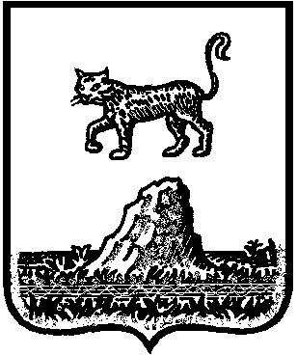

Р о с с и й с к а я Ф е д е р а ц и я

Новгородская область Холмский район

СОВЕТ ДЕПУТАТОВ КРАСНОБОРСКОГО СЕЛЬСКОГО ПОСЕЛЕНИЯ

**Р Е Ш Е Н И Е**

от 12.02.2024 года № 157

д.Красный Бор

|  |
| --- |
| **Об отчете Главы Красноборского сельского поселения о результатах своей деятельности и о результатах деятельности Администрации Красноборского сельского поселения за 2023 год** |

Совет депутатов Красноборского сельского поселения

**РЕШИЛ:**

1. Отчет Главы Красноборского сельского поселения о результатах своей деятельности и о результатах деятельности Администрации Красноборского сельского поселения за 2023 год принять к сведению.

2. Деятельность Главы Красноборского сельского поселения и Администрации сельского поселения за 2023 год признать удовлетворительной.

3. Опубликовать настоящее решение в муниципальной газете «Красноборский официальный вестник» и разместить на официальном сайте Администрации Красноборского сельского поселения в информационно-телекоммуникационной сети «Интернет».

|  |  |
| --- | --- |
| **Глава поселения:** | **Е.И. Чиркова** |